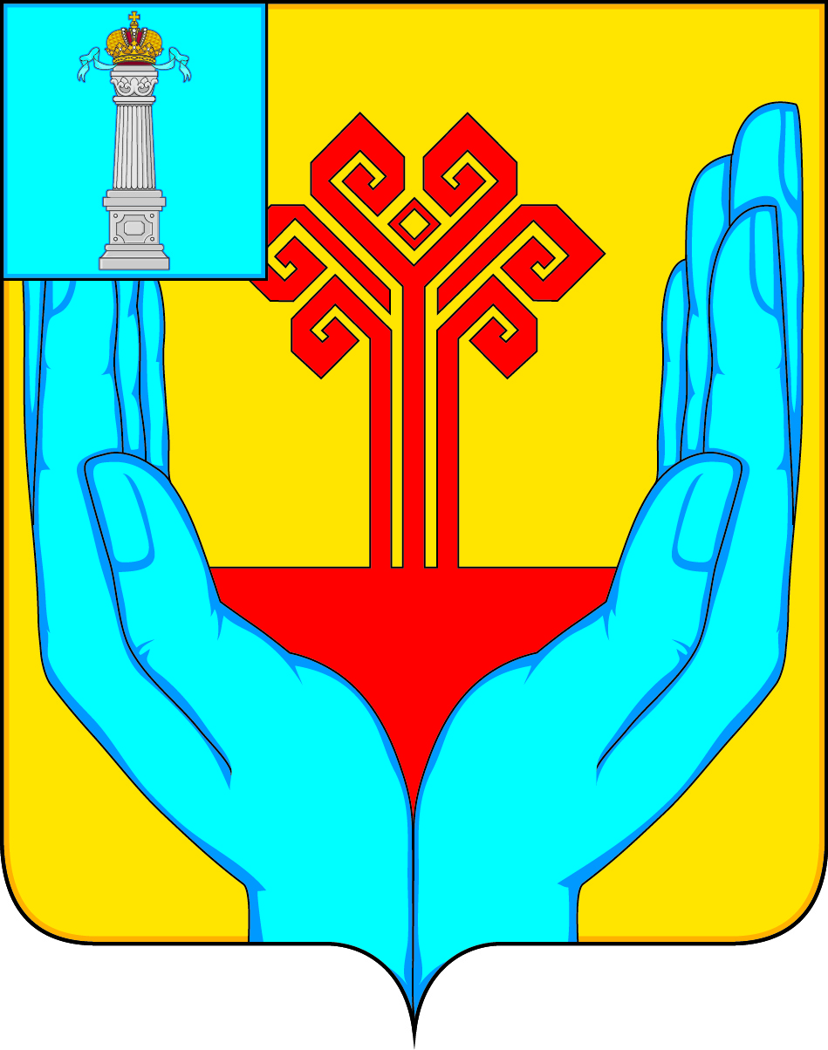

РОССИЙСКАЯ ФЕДЕРАЦИЯ

СОВЕТ ДЕПУТАТОВ МУНИЦИПАЛЬНОГО ОБРАЗОВАНИЯ

«КАРГИНСКОЕ СЕЛЬСКОЕ ПОСЕЛЕНИЕ»

ВЕШКАЙМСКОГО РАЙОНА УЛЬЯНОВСКОЙ ОБЛАСТИ

РЕШЕНИЕ

от 27 ноября 2023 г. №3/15

с. Каргино

О проекте решения Совета депутатов муниципального образования «Каргинское сельское поселение» Вешкаймского района Ульяновской области «О внесении изменений в Устав муниципального образования «Каргинское сельское поселение» Вешкаймского района Ульяновской области» и назначение публичных слушаний

В соответствии с Федеральным законом Российской Федерации от 06.10.2003 № 131-ФЗ «Об общих принципах организации местного самоуправления в Российской Федерации», Совет депутатов муниципального образования «Каргинское сельское поселение» Вешкаймского района Ульяновской области решил:
1. Принять проект решения «О внесении изменений в Устав муниципального образования «Каргинское сельское поселение» Вешкаймского района Ульяновской области» (прилагается).
2. Опубликовать настоящее решение и проект решения «О внесении изменений в Устав муниципального образования «Каргинское сельское поселение» Вешкаймского района Ульяновской области».
3. Назначить публичные слушания по проекту бюджета муниципального образования «Каргинское сельское поселение» Вешкаймского района Ульяновской области на 2024 год и плановый период 2025-2026 годов на 08.12.2023 года в 15-00 ч в здании Каргинского ЦСДК.
4. Назначить председателем публичных слушаний Председателя Совета депутатов муниципального образования «Каргинское сельское поселение» Головина Виталия Николаевича, секретарём — заместителя Председателя Совета депутатов муниципального образования «Каргинское сельское поселение» Гордеева Юрия Владимировича.

Глава муниципального образования
«Каргинское сельское поселение» В.Н.Головин

